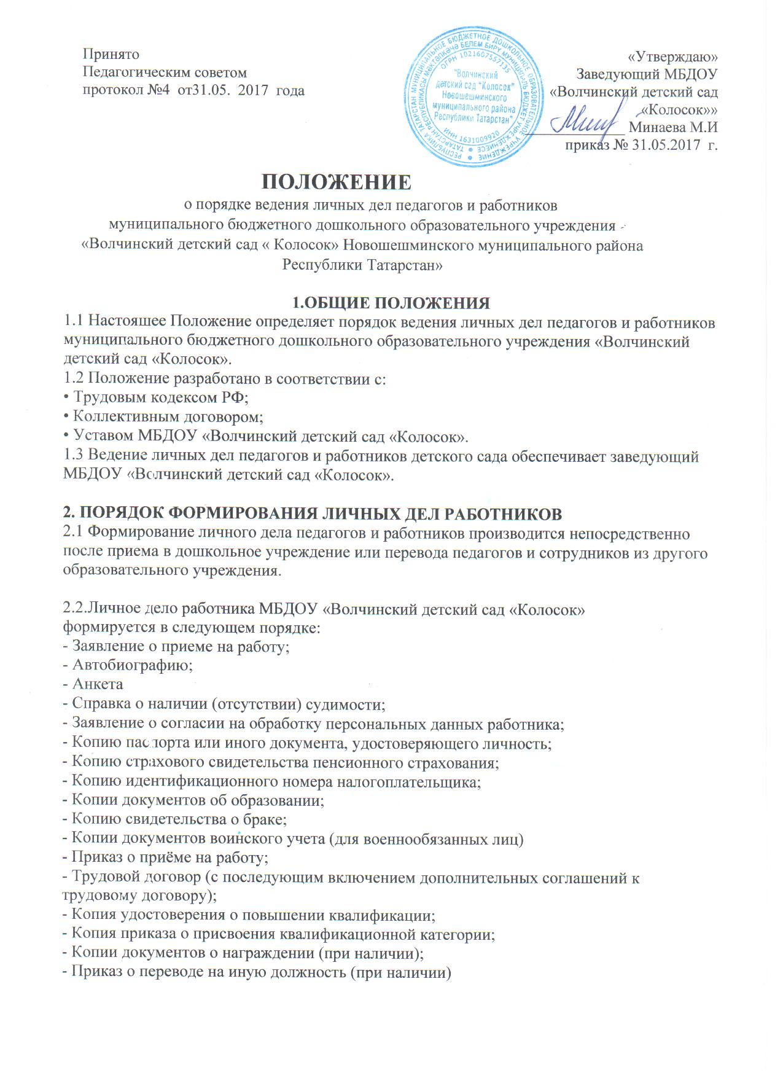

Работодатель оформляет:
• трудовой договор в двух экземпляров;
• приказ о приеме на работу (о перемещении на другие должности);
• личную карточку №Т-2;
• должностную инструкцию в двух экземплярах;

2.3.С целью обеспечения надлежащей сохранности личного дела педагогов и работников МБДОУ «Волчинский детский сад «Колосок» и удобства в обращении с ним при формировании документы помещаются в отдельную папку. Личному делу присваивается учетный номер и заводится книга учета личных дел.
2.4.Каждое личное дело работника содержит титульный лист с указанием его фамилии, имени, отчества и занимаемой должности (должностей).
2.5.После титульного листа в личное дело включается внутренняя опись документов, имеющихся в личном деле, работника. Внутренняя опись документов содержит сведения о порядковых номерах документов, их индексах, наименованиях, датах и иные сведения.
3. ПОРЯДОК ВЕДЕНИЯ ЛИЧНЫХ ДЕЛ ПЕДАГОГОВ И РАБОТНИКОВ.
3.1.Личное дело педагогов и сотрудников МБДОУ «Волчинский детский сад
«Колосок» ведется в течение всего периода работы каждого педагога и работника.
3.2.Ведение личного дела предусматривает:
• Включение документов, подлежащих хранению в составе личных дел, в хронологическом порядке с соблюдением порядка формирования по определённому выше перечню документов;
• Ежемесячную проверку состояния личного дела педагогов и работников на предмет сохранности включенных в него документов и своевременное заполнение.

3.3.Листы документов, подшитых в личное дело, подлежат нумерации.
Сведения об этих документах, включая нумерацию страниц, в пределах которых они расположены в личном деле.
4. ПОРЯДОК УЧЕТА И ХРАНЕНИЯ ЛИЧНЫХ ДЕЛ ПЕДАГОГОВ И РАБОТНИКОВ
4.1 Хранение и учет личных дел педагогов и работников МБДОУ «Волчинский детский сад « Колосок» организуются с целью быстрого и безошибочного поиска личных дел, обеспечения их сохранности, а также обеспечения конфиденциальности сведений, содержащихся в документах личных дел, от несанкционированного доступа:
Личные дела сотрудников хранятся в сейфе, а внутри - по направлению работы (педагогические работники, обслуживающий персонал).

4.2. Доступ к личным делам педагогов и работников имеет только заведующий.
4.3. Систематизация личных дел педагогов и сотрудников производится в алфавитном порядке в каждом отдельном блоке по направлению работы.
4.4. Личные дела педагогов и работников хранятся - 75 лет с года увольнения работника .

5. ПОРЯДОК ВЫДАЧИ ЛИЧНЫХ ДЕЛ ВО ВРЕМЕННОЕ ПОЛЬЗОВАНИЕ
5.1. Выдача личных дел (отдельных документов в составе личного дела) во временное пользование производится с разрешения заведующего.
5.2 Работа (ознакомление) с личными делами педагогов и работников производится в кабинете руководителя, а время работы ограничивается пределами одного рабочего дня. В конце рабочего дня заведующий обязан убедиться в том, что все личные дела, выданные во временное пользование, возвращены на место хранения и есть ли необходимость для принятия мер к их возвращению или розыску.
5.3 Факт выдачи личного дела фиксируется в контрольном журнале.

6. ОТВЕТСТВЕННОСТЬ
6.1 Педагоги и работники обязаны своевременно представлять руководителю сведения об изменении в персональных данных, включенных в состав личного дела.
6.2 Работодатель обеспечивает:

сохранность личных дел педагогов и работников дошкольного учреждения; конфиденциальность сведений, содержащихся в личных делах педагогов и работников.
7. ПРАВА
7.1.Для обеспечения защиты персональных данных, которые хранятся в личных делах педагогов и работников, педагоги и работники МБДОУ «Волчинский детский сад «Колосок»имеют право:
• Получить полную информацию о своих персональных данных и обработке этих данных;
• Получить свободный доступ к своим персональным данным;
• Получить копии, хранящиеся в личном деле и содержащие персональные данные.
• Требовать исключения или исправления неверных или неполных персональных данных.

7.2.Работодатель имеет право:
• Обрабатывать персональные данные педагогов и сотрудников, в том числе и на электронных носителях;
• Запросить от педагогов и сотрудников всю необходимую информацию

